Предшколска установа „Наша радост“ Лучани

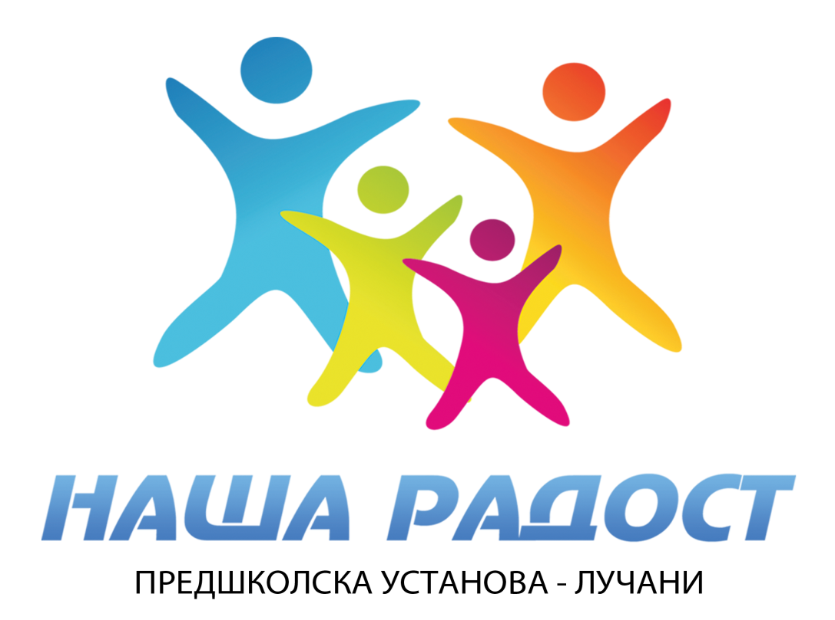

ПРАВИЛА ПОНАШАЊА

У УСТАНОВИ

Новембар, 2014. год.
На основу члана 41. став 1. тачка 1), члана 43. и 57. став 1. тачка 1) Закона о основама система образовања и васпитања („Службени гласник РС” број 72/09, 52/11 и 55/13) и члана 91. став 3. Статута Предшколске установе „Наша радост“ Лучани број 118/1 од 30.01.2014. године, Управни одбор на седници одржаној 27.11.2014. године, доноси

ПРАВИЛА ПОНАШАЊА У УСТАНОВИ

I ОПШТЕ ОДРЕДБЕ

Члан 1.
Овим правилима понашања (у даљем тексту: Правила) у Предшколској установи „Наша радост“ Лучани (у даљем тексту: Установа) ближе се уређују обавезе и одговорности свих запослених у Установи као и односи деце, родитеља и других лица која користе услуге или се нађу у Установи по било ком основу.

Члан 2.
У Установи се негују односи међусобног разумевања и уважавања личности деце, запослених и родитеља.

Члан 3.
Запослени у Установи имају обавезу да својим радом и укупним понашањем допринесу остваривању општих и посебних циљева васпитно-образовног рада, подизању угледа Установе и развијању позитивне атмосфере

Члан 4.
Поштовањем Правила обезбеђује се успешно одвијање васпитно-образовне делатности Установе, побољшавају се радна дисциплина и безбедност у Установи, чување имовине Установе и имовине запослених, родитеља деце и трећих лица и доприноси се повећању угледа Установе.

Члан 5.
У Установи су забрањене активности којима се угрожавају, омаловажавају, дискриминишу или издвајају лица, односно групе лица, по основу: расне, националне, етничке, језичке, верске или полне припадности, физичких и психичких својстава, сметњи у развоју и инвалидитета, здравственог стања, узраста, социјалног и културног порекла, имовног стања, односно политичког опредељења и подстицање или неспречавање таквих активности, као и по другим основима утврђеним законом којим се прописује забрана дискриминације.
Под дискриминацијом лица или групе лица сматра се свако непосредно или посредно, на отворен или прикривен начин, искључивање или ограничавање права и слобода, неједнако поступање или пропуштање чињења, односно неоправдано прављење разлика повлађивањем или давањем првенства.

Не сматрају се дискриминацијом посебне мере уведене ради постизања пуне равноправности, заштите и напретка лица, односно групе лица која се налазе у неједнаком положају (позитивна дискриминација).
Препознавање облика дискриминације од стране запосленог или трећег лица у Установи врши се на основу ближих критеријума које заједнички прописују министар просвете и науке и министар надлежан за послове људских права.

Члан 6.
У Установи су забрањени:
1) физичко, психичко и социјално насиље;
2) злостављање и занемаривање деце;
3) физичко кажњавање и вређање личности, односно сексуална злоупотреба деце или запослених.

Члан 7.
Под насиљем и злостављањем подразумева се сваки облик једанпут учињеног или понављаног вербалног или невербалног понашања које има за последицу стварно или потенцијално угрожавање здравља, развоја и достојанства личности детета или запосленог.
Занемаривање и немарно поступање представља пропуштање Установе или запосленог да обезбеди услове за правилан развој детета.
Установа је дужна да одмах поднесе пријаву надлежном органу ако се код детета примете знаци насиља, злостављања или занемаривања.

Члан 8.
Под физичким насиљем, у смислу Правила, сматрају се:
1) физичко кажњавање деце од стране запослених и других одраслих особа;
2) свако понашање које може да доведе до стварног или потенцијалног телесног повређивања деце или запосленог;
3) насилно понашање запосленог према деци или другим запосленим лицима;
Под психичким насиљем, у смислу Правила, сматра се понашање које доводи до тренутног или трајног угрожавања психичког и емоционалног здравља и достојанства детета или запосленог.
Под социјалним насиљем, у смислу Правила, сматра се искључивање детета из групе вршњака и различитих облика социјалних активности Установе.

Члан 9.
У Установи је забрањен сваки облик насиља и злостављања о којима говоре Правила, родитеља, односно старатеља или одраслог лица, над васпитачем, стручним сарадником и другим запосленим лицима.
Због повреде забране из става 1. овог члана против родитеља, односно старатеља покреће се прекршајни, односно кривични поступак.

Члан 10.
У Установи није дозвољено страначко организовање и политичко деловање и коришћење простора у те сврхе

Члан 11.
У Установи је најстрожије забрањено пушење, коришћење опојних дрога и алкохола.
Запосленима и осталим лицима је забрањено да уносе уУстанову или двориште оружје или друга опасна средства којима се може угрозити живот и тело детета, запослених и трећих лица или се може нанети материјална штета.

II ПОНАШАЊЕ ВАСПИТАЧА И ОСТАЛИХ ЗАПОСЛЕНИХ У УСТАНОВИ

Члан 12.
Правила понашања васпитача, медицинских сестара и осталих запослених је подељен на неколико сегмената:
- однос према послу
- однос према деци
- однос према родитељима
- начин одевања
- однос према сарадницима
- деструктивна понашања
- однос према имовини

Однос према послу

Члан 13.
Запослени су дужни да професионално, савесно и одговорно обављају васпитно-образовни рад и друге послове у Установи у складу прописима и упутствима претпостављених.
Запослени су дужни да поштују своје радно време, да не касне на посао, а у случају кашњења, да обавесте своје колеге и претпостављеног.
Запослени може користити паузе у радном времену сходно прописима, при чему се иста користи на тај начин да се обезбеди присустви бар једног запосленог у дечјој соби или канцеларији.
За време рада утврђеног распоредом радног времена запосленима није дозвољено да напусте своје радно место без знања и одобрења директора, односно другог овлашћеног
лица.

Члан 14.
Запослени су дужни да воде евиденције потпуно, благовремено и савесно.
Дужност запослених који обаваљају административно-финансијске послове је да свој посао утврђен актом о сиситематизацији радних места обављају савесно, благовремено и у што краћем року.

Члан 15.
Установа ће у складу са својим финансијским могућностима наградити васпитача, и друге запослене у Установи који својим радом утичу на остваривању бољих резултата у
васпитно-образовном раду са децом и општем раду у Установи.

Члан 16.
Сви запослени су дужни да чувају личне податке о деци, родитељима и другим запосленима који су прикупљени као евиденција за потребе васпитно-образовног рада или других послова.
Сви видови прикупљања, обраде, објављивања и коришћења података спроводе се у складу са посебним законом, уз поштовање начела прописаних законом којим се уређује заштита података о личности.
Забрањено је изношење документације и евиденција из Установе, осим по одобрењу директора или другог овлашћеног лица.

Однос према деци

Члан 17.
Васпитач својим понашањем даје пример деци како да се понашају.
Васпитач ради за добробит детета и никада и ни на који начин, не омаловажава, исмева, вређа или понижава дете.
Васпитач поштује посебност сваког детета.
Родитељ може да поднесе пријаву писаним путем директору Установе у случају непримереног понашања према детету, у року од 15 дана од наступања случаја.
Уз консултацију са родитељима, односно старатељем директор Установе је дужан да пријаву размотри и одлучи о њој у року од 15 дана од дана пријема пријаве.
Запослени чине тежу повреду радне обавезе уколико се не придржавају одредби Правилника о мерама заштите и безбедности деце.

Однос према родитељима

Члан 18.
Запослени је дужан да поступа љубазно и пристојно, покаже заинтересованост и стрпљење, благовремено и тачно даје податке и информације у складу са својим овлашћењима.
Према родитељима се опходи бираним речима, са уважавањем, персирањем и без употребе вербалне агресије, поштујући њихову приватност.
Запослени је дужан да негује сараднички однос уз обавезу уважавања родитеља - старатеља детета и осталих лица која долазе по дете у Предшколску установу.
Васпитач је дужан обавештавати родитеља о понашању и активностима детета.
Приликом јављања на службене телефоне запослени су дужни да прво саопште назив Установе, а онда да наставе разговор љубазно и примереним тоном.

Изглед запослених

Члан 19.
Васпитно особље је дужно да се прикладно одева и пристојно изгледа, у складу са захтевима радног места.
Неприкладним се сматра долазак у сукњама непримерене дужине, шорцу, мајицама на бретеле и са великим деколтеом, откривеног стомака, прозирне и преуске одеће, нечисте и неуредне одеће и обуће, нечисте и неуредне косе.

Однос према сарадницима

Члан 20.
Запослени су дужни да поштују распоред радног времена у складу са потребама Установе.
Запослени са дужном пажњом и поштовањем, поспешују професионалне односе, поштују једни друге, односећи се према свима коректно и са уважавањем.
Запослени све међусобне конфликтне ситуације самостално превазилазе и решавају мирним путем, а уколико у томе не успеју, обраћају се директору Предшколске установе.

Однос према имовини

Члан 21.
Васпитно особље у раду са децом искључиво користи опрему и потрошни материјал који му стоји на располагању и служи за припрему и реализацију васпитно-образовног рада.
Запослени су дужни да чувају и брину о имовини Установе са „пажњом доброг домаћина“.
Запослени су дужни да у свему поступају ускладу са Статутом и Правилима понашања у Предшколској установи, другим интеним актима, и другим законским и подзаконским актима.
Непоштовање и непоступање по овим Правилима повлачи дисциплинску одговорност у Установи.
Понашањем у складу са Правилима испољава се поштовање према себи и другима, а уједно чува углед професије и Предшколске установе.

III ПРАВИЛА ПОНАШАЊА РОДИТЕЉА

Члан 22.
Циљ ових правила за родитеље је да се ближе утврде правила понашања родитеља у Установи како би се успоставили добри сараднички односи као услов за квалитетан рад у Предшколској установи.

Правила понашања родитеља су подељена на неколико сегмената:

- однос према свом детету
- однос према другој деци и родитељима
- однос према васпитачу детета
- однос према Предшколској Установи

Однос према свом детету

Члан 23.
Родитељ је дужан да својим понашањем васпитно делује на своје дете.
Родитељ је дужан да се придржава Кућног реда Установе, Правила понашања и осталих прописа.
Родитељ активно прати и учествује у развоју свог детета, тако што од васпитача и медицинске сестре васпитача добија информације о дететовом развоју.
Родитељ је дужан да доводи и одводи дете у Предшколску установу у прописаним терминима, или овласти ко може да преузме дете.

Однос према другој деци и родитељима

Члан 24.
Родитељ не сме да вербално и физички малтретира другу децу, њихове родитеље или чланове породице или запослене када борави у Предшколској установи.
Родитељ не сме насилним путем да решава евентуалне размирице и проблеме које његово дете има са другом децом, родитељима или запосленима када борави у Предшколској установи, или се затекне са децом на некој активности ван просторија Предшколске установе.
Уколико се то деси, васпитач и медицинска сестра васпитач су дужни да о оваквом понашању родитеља или члана породице обавести руководиоца објекта или директора Предшколске установе, односно полицију.
Родитељ је дужан да редовно присуствује родитељским састанцима, а у случају потребе, долази на индивидуални разговор са васпитачем.

Однос према васпитачу детета

Члан 25.
Родитељ је дужан да сарађује са васпитачима и медицинским сестрама у циљу постизања циљева васпитно-образовног рада, да доставља тачне податке о детету, да о свакој промени значајној за рад са дететом обавести васпитаче или друге запослене и да редовно измирује своје обавезе према Установи.
Родитељ или члан породице не сме да на било који начин вербално или физички малтретира, понижава, исмева, напада и/или вређа васпитача и медицинску сестру васпитача.
Уколико се то деси, васпитач и медицинска сестра васпитач су дужни да о непримереном понашању родитеља или члана породице обавесте руководиоца објекта, директора Предшколске установе, односно полицију.
У циљу што бољег и квалитетнијег рада са децом, пожељно је да родитељ обавести и разговара са васпитачем и медицинском сестром васпитачем о свему што сматра да би било корисно за његово дете, било да се ради о радосним дешавањима (рођење брата, сестре, венчања) или непријатним догађајима (смрт, болест, развод).
Родитељи не смеју бити неприкладно одевени у просторијама Установе.

Однос према Предшколској Установи

Члан 26.
Родитељ не сме да улази у радне просторије Предшколске установе мимо термина
одређеног за родитељске састанке, индивидуални разговор, односно термина утврђеног за пријем и одлазак деце, издавању потврда или неких других исправа које Предшколска установа може да изда родитељима.
Родитељ код директора долази у складу са претходним договором или позивом.
Родитељ је дужан да обавештава васпитача и медицинску сестру васпитача о разлозима изостајања детета, када се ради о изостајању због болести детета важно је да се родитељ консултује са лекаром када дете може да се врати у групу и изостанак правда лекарским уверењем.
Родитељ има право и обавезу да учествује у органима Установе (орган управљања, Савет родитеља и остали стручни активи и тимови).
У складу са својим могућностима родитељ може да да свој лични, стручни и/или материјални допринос у побољшању услова живота и/или остваривању планираних задатака у оквиру Предшколске установе. Сваки допринос родитеља адекватно се вреднује.

IV ПРЕЛАЗНЕ И ЗАВРШНЕ ОДРЕДБЕ

Члан 25.
За спровођење ових Правила овлашћен је и одговоран директор Установе.

Члан 26.
За све што није регулисано овим Правилником примењиваће се Закон, Статут и други општи акти Установе.

Члан 27.
Ова правила ступају на снагу осмог дана од дана објављивања на огласној табли Установе, од када престаје да важе Правила понашања у Дечјем вртићу „Наша радост“ Лучани од 29.12.2003. године.

У Лучанима, 27.11.2014. год.
Број __________

Председник Управног одбора
__________________________
Ангелина Икодиновић

